Ofício nº 0988/2008 Em 26 de agosto de 2008

À
Excelentíssima Senhora

EDNA SANDRA MARTINS
Presidente da Câmara Municipal

ARARAQUARA/SP

Excelentíssima Senhora Presidente:

Pelo presente, nos termos do artigo 70 da Lei Orgânica do Município de Araraquara, temos a honra de encaminhar para apreciação dessa Ilustre Câmara Municipal, o incluso Projeto de Lei.

A intenção desta propositura é homenagear o esportista ELISANDRO ANTONIO BITENCOURT HILDO “Xaxá”, atribuindo seu nome à Área de Lazer do Jardim das Hortênsias.

Segue em anexo breve relato da trajetória de vida do homenageado e cópia da certidão de óbito.

Tendo em vista a finalidade a que o Projeto de Lei se destinará, entendemos estar plenamente justificada a propositura do mesmo que, por certo, irá merecer o beneplácito desta Casa de Leis.

Aproveitamos a oportunidade para reiterar a Vossa Excelência e nobres Vereadores, os protestos de nossa elevada estima e distinta consideração.

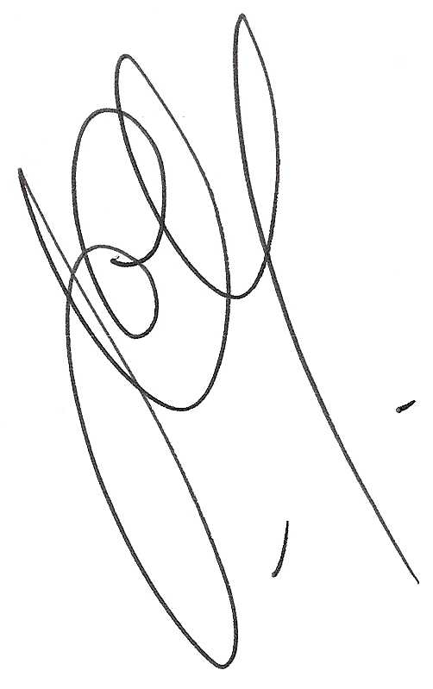
Atenciosamente,

EDSON ANTONIO EDINHO DA SILVA
- Prefeito Municipal -

PROJETO DE LEI Nº 178/08

Denomina Elisandro Antonio Bitencourt Hildo “Xaxá” a Área de Lazer do Jardim das Hortênsias e dá outras providências.

Art. 1º Fica denominada Elisandro Antonio Bitencourt Hildo “Xaxá” a Área de Lazer localizada na Av. Remo Frontarolli, esquina com Rua Eng. Marco Antonio Dentillo, no bairro Jardim das Hortênsias desta cidade.

Art. 2º Esta lei entrará em vigor na data de sua publicação, revogadas as disposições em contrário.

PREFEITURA DO MUNICÍPIO DE ARARAQUARA, aos 26 (vinte e seis) de agosto de 2008 (dois mil e oito).

EDSON ANTONIO EDINHO DA SILVA
- Prefeito Municipal -

